TH PILA

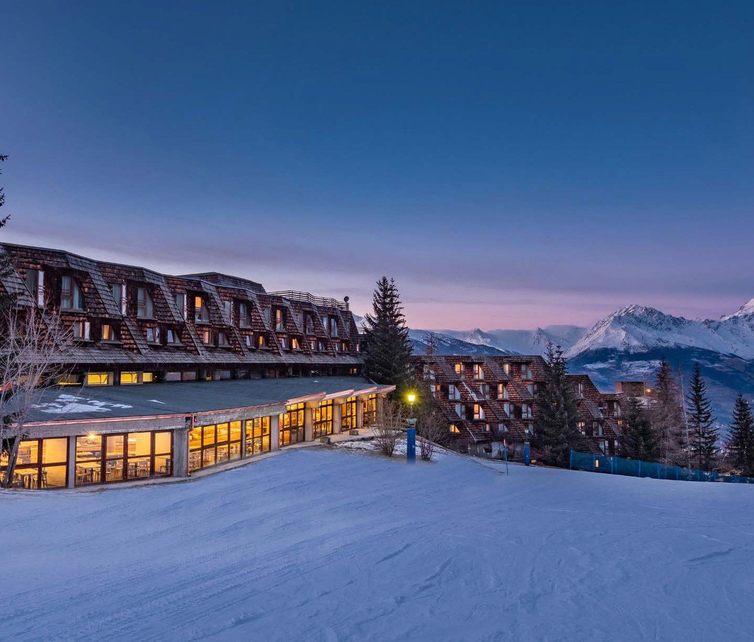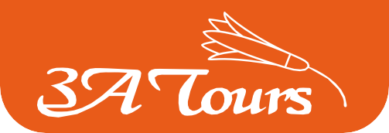

**VALLE D’AOSTA**

**DICEMBRE 2025 - APRILE 2026**

**DA € 529 p.p.**

**TRATTAMENTO DI PENSIONE COMPLETA CON BEVANDE AI PASTI**

**Il TH Pila è direttamente affacciato sul comprensorio sciistico al centro della Valle d’Aosta, circondato da un pae- saggio mozzafiato! Gli ospiti potranno perdersi con lo sguardo lungo l’emozionante skyline che delinea i contorni delle vette più elevate del Monte Bianco, Monte Rosa e Cervino. Gli appassionati sciatori potranno sfidare i propri limiti attraverso 4 piste nere, 21 rosse, 4 blu che, assieme ai tracciati percorribili sci ai piedi, costituiscono i 70 km del comprensorio, che va dai 1.800 ai 2.750 metri di altitudine. Pila è un mix perfetto tra sport e natura!**



***TH PILA***

***VALLE D’AOSTA***

|  |  |  |  |  |  |  |  |  |
| --- | --- | --- | --- | --- | --- | --- | --- | --- |
| STAGIONALITA' | PERIODI | NOTTI | QUOTA BASE CLASSIC | QUOTA SPECIALE CLASSIC 3A TOURS | QUOTA BASE FAMILY | QUOTA SPECIALE FAMILY 3A TOURS | Rid. 3° letto 3/16 anni n.c. | Rid. 4° letto 3/16 anni n.c. |
| a | 21/12 - 26/12 | 5 | 465 € | 428 € | 580 € | 534 € | 50% | 50% |
| b | 26/12 - 02/01 | 7 | 1.200 € | 1.104 € | 1.502 € | 1.382 € | 50% | 50% |
| c | 02/01 - 06/01 | 4 | 648 € | 596 € | 812 € | 747 € | 50% | 50% |
| d | 11/01 - 18/01 | 7 | 631 € | 580 € | 790 € | 727 € | 75% | 50% |
| e | 18/01 - 25/01 | 7 | 707 € | 650 € | 882 € | 811 € | 75% | 50% |
| f | 25/01 - 01/02 | 7 | 737 € | 678 € | 920 € | 846 € | 60% | 50% |
| g | 01/02 - 08/02 | 7 | 821 € | 755 € | 1.026 € | 944 € | 60% | 50% |
| h | 08/02 - 15/02 | 7 | 844 € | 776 € | 1.056 € | 972 € | 60% | 50% |
| i | 15/02 - 22/02 | 7 | 1.011 € | 930 € | 1.262 € | 1.161 € | 50% | 50% |
| l | 22/02 - 01/03 | 7 | 866 € | 797 € | 1.087 € | 1.000 € | 50% | 50% |
| m | 01/03 - 08/03 | 7 | 866 € | 797 € | 1.087 € | 1.000 € | 50% | 50% |
| n | 08/03 - 15/03 | 7 | 646 € | 594 € | 806 € | 741 € | 60% | 50% |
| o | 15/03 - 22/03 | 7 | 570 € | 524 € | 714 € | 657 € | 75% | 50% |
| p | 22/03 - 29/03 | 7 | 570 € | 524 € | 714 € | 657 € | 75% | 50% |
| q | 29/03 - 05/04 | 7 | 585 € | 538 € | 730 € | 671 € | 75% | 50% |
| r | 05/04 - 12/04 | 7 | 585 € | 538 € | 730 € | 671 € | 75% | 50% |

Quote promozionali per persona e per il periodo indicato, nella tipologia di camera prescelta, con trattamento di Pensione Completa (bevande incluse). Soggette alla disponibolità degli spazi dedicati

**INIZIO/FINE SOGGIORNO:** 17.00/10.00, soggiorni minimo 3 notti

Per soggiorni inferiori a quelli segnati in tabella , ove disponibile, sarà fornita quotazione in prorata

RIDUZIONI: 3°/4° Letto adulti -30%

Trattamento Mezza Pensione con bevande 10 € a persona a notte 5° letto bambini 3-16 anni n.c. in sistemazione Family: 50%

5° letto adulti in sistemazione Family: 30%

# Occupazione camere quadruple/quintuple:

camera classic massima occupazione 2 adulti e 2 bambini 3-16 anni n.c.; 3°, 4° e 5° letto adulto solo in camera family

Adulto + bambino: 1 adulto in camera con 1° bambino 3-16 anni n.c. riduzione bambino 50%; 2° bambino 3-16 anni n.c. in camera con 1 adulto riduzione bambino 70%

# SUPPLEMENTI:

Camera singola supplemento +25%; Camera Doppia Uso Singola supplemento +40% **THINKY CARD** (Bambini 0/3 anni n.c.) per i servizi a loro dedicati, supplemento obbligatorio 30 € a notte (da pagare in agenzia)

**Infant Club:** € 60 per bambino a notte (penotabile per bambini da 6 mesi a 3 anni n.c., il servizio prevede

accoglienza e semplici attività 8:30-12:00 - 13:30-17:00). Servizio disponibile tutti i giorni tranne la domenica. Da prenotare e pagare all’atto della prenotazione

**PER INFORMAZIONI**

**+39 0677201831 -** [**booking@3atours.com**](mailto:booking@3atours.com) **-** [**www.3atours.com**](http://www.3atours.com/)

**SERVIZI EXTRA FACOLTATIVI DA PAGARE IN LOCO** (da richiedere alla prenotazione): Animali: ammessi animali di piccola taglia max 10 kg (su richiesta e previa riconferma) con supplemento di 20 € al giorno per pulizia finale

# OBBLIGATORIO DA PAGARE IN LOCO:

Tassa di soggiorno secondo ordinanza comunale

**FORMULA SCI-ALL YOU CAN SKI** (acquistabile solo con trattamento di Pensione Completa)

# Comprende:

6 giorni di Ski Pass per il comprensorio locale

5 giorni di lezioni collettive con maestri federali per 20 ore settimanali.

Per i bambini under 12, comprende custodia sci nella ski room del TH LAND.

Valido solo per soggiorni di 7 notti o multipli con ingresso la domenica ed inizio delle lezioni di sci il lunedì.

L’acquisto del pacchetto ALL YOU CAN SKI è possibile esclusivamente all’atto della prenotazione; in hotel è acquistabile con supplemento di € 30.

Per le prenotazioni in HBB che la acquistano in loco, supplemento di € 13 al giorno per il pranzo.

La formula All you can Ski comprende polizza RC contro terzi.

**QUOTA SERVIZI 3A TOURS obbligatoria, € 42 per persona/settimana, include l’assistenza telefonica h24+ la polizza spese ed assistenza medica, bagaglio ed annullamento**